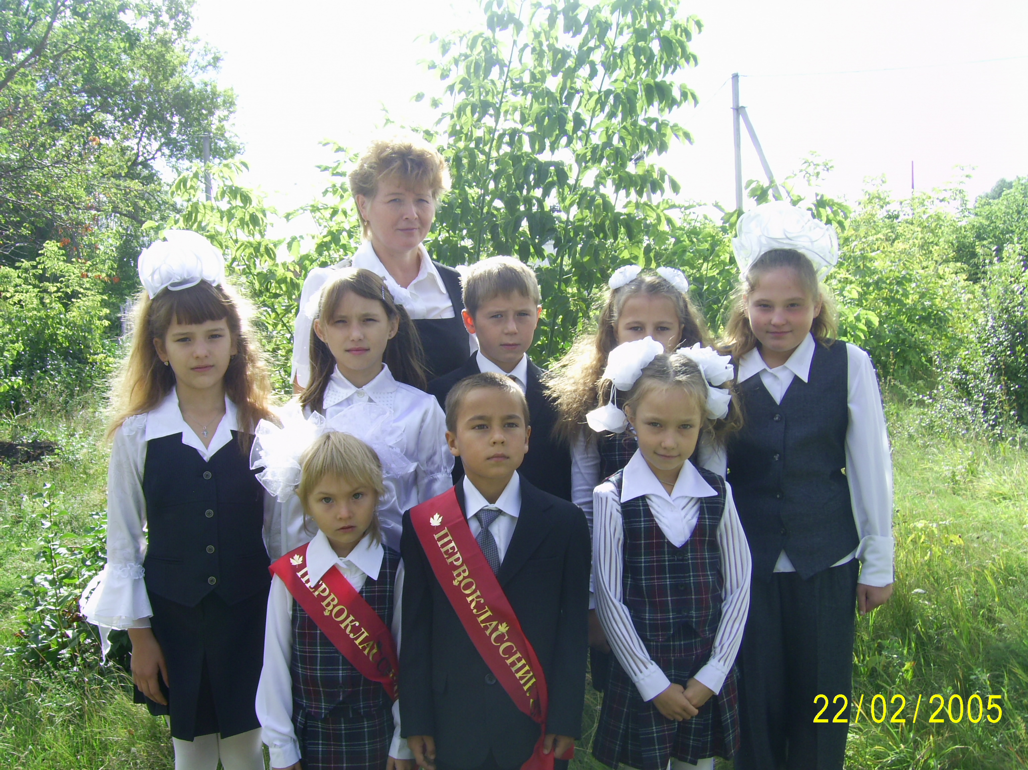

Петрова Ирина Петровна- учитель начальных классов.
МОУ «Альшиховская средняя общеобразовательная школа Буинского района РТ»
Стаж работы- 22 года.
1 квалификационная категория.
Контактный телефон: 89600565517

Внеклассное мероприятие по русскому языку "Путешествие от А до Я"

Праздник проводится в классе. Оформление класса создаёт иллюзию местности, по которой будет происходить путешествие: касса вокзала, импровизированный поезд, поляна, тропинка из леса, вид города из окна класса, домик Ь и Ъ знаков, праздничный стол, парк аттракционов для игр и развлечений.

\Звучит песня М. Пляцковского и В. Шаинского “Чему учат в школе”. Учитель приветствует детей и их родителей у закрытых дверей вокзала – класса\

Учитель. – Дорогие ребята! Уважаемые взрослые! Сегодня мы отправляемся с вами в “Путешествие от А до Я”. Сейчас мы в кассе вокзала купим билеты и сядем в поезди отправимся на встречу к знаниям и приключениям..

– Но посмотрите – касса закрыта. Мы не сможем купить билеты.

– А может, сможем её открыть? Это не сложно, Надо просто воспользоваться вашими знаниями и выполнить задания. Вы готовы?

Задание 1. Из букв надо составить слово КАССА. Если слово будет составлено правильно, касса откроется.

– Молодцы! А теперь становитесь в очередь, чтобы купить билеты.

Задание 2. Вам продадут билет, если вы поделитесь своими знаниями о букве на билете.

– А теперь пора садиться в поезд “Первоклассник”. Садимся каждый на своё место, указанное буквой на билете (“Вагоны-картинки” перепутаны местами).

Задание 3. Поезд стоит на месте. Он неисправен. Надо его починить. Посмотрите на него внимательно. Где поломка? Как его починить? (ответы детей и взрослых)

– Какие вы догадливые и сообразительные. Ваше знание алфавита помогли починить поезд.

Проводник. Уважаемые пассажиры, Вы заняли свои места в поезде “Первоклассник”, который следует по маршруту “От А до Я”.

(Из-за ширмы слышен голос: “Как же вы собрались в путешествие без меня?

Я хочу поехать с вами! Я нужна вам!).

Проводник. Но кто вы?

Голос.

Догадайтесь! Я ребят учу читать,
Меня вы можете узнать.
Меня изучишь хорошо-
И сможешь ты тогда
Любую книгу прочитать
Без всякого труда.

Азбука. Здравствуйте, мои друзья! Сегодня я пришла к вам, чтобы проверить, хорошо ли вы изучили мою книжку, всё ли узнали о буквах, сможете ли вы учиться во 2 классе? Узнаете ли вы мою помощницу-двойника? Я объявляю конкурс-игру “Узнай меня”.
Конкурс-игра “Узнай меня”.

На окне выставка азбук детей.

Условия конкурса просты: каждый ученик должен узнать свою азбуку, ведь она стала для вас родной и знакомой.

Азбука. Молодцы какие. Узнали свою главную книгу.

Проводник.

В поезд можете садиться,
Этот поезд быстро мчится
По степям до синий гор
На зелёный… (светофор).

(Все сидят “в вагонах» )

Азбука. С разговорами мы и не заметили, как прибыли к первой станции. Нас встречают

Звуковички.

– Вы узнали их?

-Какие звуки живут на этой станции?

-Выйдите к ним те, у кого на билете буква, обозначающая гласный звук.

– Посмотрите в свою АЗБУКУ, найдите гласные буквы, расскажите, что вы о них узнали.

– А теперь подарим хозяевам свою песенку. Каждый из вас пропоёт свой звук. (Хором)

– Молодцы! А ведь им понравилась ваша песенка, они улыбаются вам.

Теперь мы попрощаемся с гласными звуками…. Возвращаемся в “вагоны”.(дети садятся на свои места в поезде)

Учитель. – Вопросы ко всем, сидящим в поезде:
Сколько в русском алфавите гласных букв? А гласных звуков? Почему?
Какие гласные смягчают согласные, стоящие перед ними?

– Смотрите, к нам на встречу вышла пара ЗВУКОВИЧКОВ.

– Кто они?

– Почему они вместе, хотя такие разные?

– История этих звуковичков печальна, но поучительна. Её прочитают для нас ребята, у которых на билетах буквы, обозначающие парные согласные звуки. Им как всегда поможет БУРАТИНО со своей ЛЕНТОЙ БУКВ.

Текст истории: с.301, В. Волина. Русский язык. Учимся играя. “Спор согласных”.

На этой уютной полянке мы с вами поделимся знаниями друг с другом. Задания для нас спрятаны,

А мы их найдём. Будьте внимательны. (дети осматривают вместе с родителями “поляну”, находят, выполняют задания)

Задания от парных согласных для работы в группах. (В состав каждой группы входят дети и родители. Состав детей определён заранее).

Карточка 1. Вставьте пропущенные буквы, обязательно вслух проговаривая проверочные слова.

Моро…, моро…, не бей наш овё…! В поле по хле…, в ле… – по дрова. Кто на кого похо..,

тот с тем и схо… . Не гла…ь лоша…ь рукою, а гла…ь о…сом. В зимний холо… всякий моло… . И т. п.

Карточка 2. Вставьте парные согласные Д, Т. Обязательно проговаривайте вслух провер.

Слова.

Сла…кий, жу…кий, шу…ка, де…ки, блю…це, коро…кий, незабу…ка, пря…ки и т. п.

Карточка 3. К данным словам подберите и запишите однокоренные слова, отвечающие на вопрос что?

Игрушечный, погрузить, посадить, круговой, загадать, хлебный, морковный и т. п.

Карточка 4. Прочитайте. Подчеркните парные согласные в слабой позиции. Объясните их написание.

Снежки – снежок, орешки – орешек, ушки – уши, пробежка – бежать, ложка –л ожечка и т. п.

Учитель. Ваши знания помогли звуковичкам помириться. Теперь они не будут спорить и сердиться друг на друга. Давайте пригласим их за наш праздничный стол.

ЧАЕПИТИЕ.

Азбука. Мы немного отдохнули, а теперь нам снова пора в путь. Смотрите, издалека нам машут ЗВУКОВИЧКИ (на доске нарисованы и до сих пор закрыты).

– Садитесь в свои вагоны, подъедем к ним поближе (открываю их, ни нераскрашены).

– Что с ними случилось? (предположения детей)

– Как им помочь? (“одевают-раскрашивают” их дети, у которых на билетах буквы этих звуков.

– Почему в ЛЕНТЕ БУКВ у Буратино они выстроились в одну линию (сонорные).

Учитель. Но не только эти буквы в ЛЕНТЕ БУКВ выстроились в ряд. Назовите эти буквы – одиночки. Что вы о них можете рассказать?

Азбука. Ой, ребята, мне сейчас телепатически шепнули на ушко другие звуки,

Они тоже ждут нас. Попрощайтесь с нашими знакомыми, нам пора в путь. Нас ждут.

Учитель. Пока мы едем к ним, я вам расскажу о них немного.

Они не любят шума. Правда некоторые из них постоянно ворчат и сердятся.

Другие, наоборот, всегда добрые и ласковые.

Кто– то из них предпочитает пошуметь днём, а кто-то посидеть в тишине ночью.

-Я говорю загадками? Но вы ведь сможете их разгадать? А родители вам как всегда помогут.

Ну, что ж, начнём?

\Дети вспоминают о шипящих звуках, после разных предположений. Рассказывают о них, изображают. Угаданный звуковичок выходит навстречу (дети в костюмах звуковичка на 1 ножке, за спиной прячут правила – рисунки о их написании).

– Какие правила правописания надо вспомнить, чтобы не попасть к ним в ловушку?

Проводник. Какие вы молодцы! Как много вы узнали о звуках и буквах, которые они обозначают!

Пора бы и домой возвращаться, но мы не сможем покинуть этот мир.

Кого-то мы обидели?

Кого? Как? \ предположения

Азбука. Вы правы. Мы встретились со всеми звуковиками, но не со всеми буквами.

У каких букв мы не были в гостях? ( Ь, Ъ)

А ведь они есть в вашей АЗБУКЕ.

Найдите их. Что вы о них вспомнили, читая АЗБУКУ?

Они сами ничего не могут вам сказать, т.к. “немые”, но это они приготовили для вас эту АЗБУКУ-ПУТЕВОДИТЕЛЬ и дарят вам. Не теряйте её, сохраните до конца школы. Она вам будет нужна.

Проводник. Устраивайтесь поудобнее в вагончиках. Мы возвращаемся домой.

Попрощайтесь с друзьями \ включается музыка релаксации.

Учитель. Здесь мы попрощаемся с АЗБУКОЙ, ей пора к другим детям. Вернёмся в свой класс, сказав слова-заклинания: КТО ИЩЕТ, ТОТ ВСЕГДА НАЙДЁТ!

КТО ХОЧЕТ – ВСЕМУ НАУЧИТСЯ!

Наш праздник продолжается, мы дома, все вместе. \Дети садятся к столу, праздник продолжается \.

ИГРОВАЯ ПРОГРАММА, составленная родителями.

